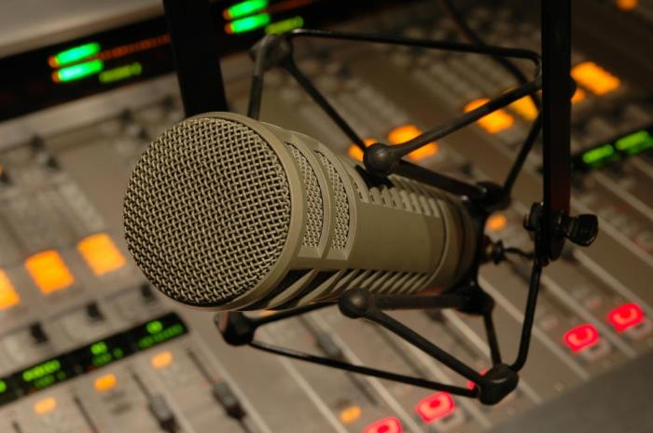

|  |
| --- |
|  |
|  |
| 22. august  Radio Mælkebøtten  Skrevet af: Jan Simmen, journalist og analytiker |



Et farvel til en kendt radio: Giver dødsstødet mening?

# Viden og argumenter om og for Radio Mælkebøtten

Indhold

Viden og argumenter om og for Radio Mælkebøtten 2

Det beredskabsmæssige: 3

Økonomiske argumenter: 3

Teoretiske og demokratiske argumenter: 4

Det sociale argument: 4

Det kulturhistoriske argument: Fra veteraner til byens historie 5

Vores egne argumenter: Fra nationale til internationale priser 6

Om økonomien 7

## Det beredskabsmæssige:

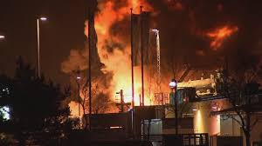Under både Covid og ikke mindst uheldet på havnen var vi en informationskilde for befolkningen. Vi fik mange henvendelser. Vi har på radioen en beredskabsplan for, hvordan vi håndterer og informerer under eventuelle kriser. Man kunne måske sige, at det gør DR P4 også, men deres beredskabsmeddelelser styres på nationalt plan, og desuden vil vores mange lyttere ikke opdage dem på den kanal, da de netop lytter til os. Vores **lyttertal** er ifølge Gramex **34.000** Ifølge en knap 10 år gammel måling fra fra EU Kommissionen har vi **56.000 lyttere**.

## Økonomiske argumenter:

Umiddelbart vil besparelsen **koste meget mere, end I sparer**. Det skyldes, at vi både har en fleksjobber ansat under den gamle ordning. Desuden ansætter vi faglærte journalister m.m. til diverse projekter. Vores årlige projekter, der f.eks. finansieres igennem fonde eller Slots- og Kulturstyrelsen, vil ikke kunne fortsættes. De skattepenge, som de ansatte journalister m.m. ville skulle betale, vil falde bort.

Vi hjælper hvert år borgere med at finde deres plads i beskæftigelsen igen eller blive afklaret med deres kompetencer. Ofte er det ellers opgaver, der ofte løftes af såkaldte socioøkonomiske virksomheder eller andre aktører. Nogle af borgere, vi har haft igennem radioen, har først fået modet tilbage hos os, og har siden både gennemgået uddannelser og fået arbejde. Er vi væk, kommer det til at koste på den konto også.

## Teoretiske og demokratiske argumenter:

Vi bringer dagligt mange nyheder fordelt over hele dagens sendeflade. Vi bringer **byrådsmøder** og sørger for, at de kan streames. Det bliver de faktisk, og vi får klager med det samme, hvis en udsendelse oplever tekniske problemer. Vi mener, at vi opfylder en demokratisk rolle, og vi ser det som et led i den demokratiske **åbenhedsstrategi**, som de fleste kommuner kæmper med at opfylde. Det er fint med pressemeddelelser osv. på hjemmesiden, men dels udelukker det ene ikke det andet, og dels er det lettere at følge et byrådsmøde, mens man f.eks. rydder op derhjemme, end at gå på kommunens hjemmeside og finde oplysninger der.

Der findes naturligvis andre medier, men Radio Mb er det eneste medie, der når ud til samtlige borgere i hele kommunen samt delvist Middelfart og Kolding kommune.

## Det sociale argument:

Vi arbejder godt sammen med jeres jobkonsulenter mm. Hvert år har vi flere, der af en eller anden årsag er ”hægtet af”, og vi giver dem en mulighed for trygge rammer, som kan skabe det trin, der skal til, for at løfte dem over i et aktivt arbejdsliv. Andre har brug for at få indhold i livet, hvor de både føler og reelt bidrager til fællesskabet. Vi er altså med til at bekæmpe ensomheden. Vi skaber en fællesskabsfølelse i byen. Vi er med til at skabe sammenhængskraft, som ellers er et politisk ønske. Det er der, så vidt vi kan se, ingen andre, der kan. Vores kanal bliver lyttet til af både unge og ældre. Den er mange gymnasieelevers yndlingskanal, mens politibetjent Ib Jensen fortæller, at det også er den mest populære kanal på hans arbejdsplads på kriminalteknisk afdeling. Mange pensionister er også glade for vores kanal.

Så vi udfylder en unik rolle ved at binde unge og ældre sammen.

## Det kulturhistoriske argument: Fra veteraner til byens historie

Vi sender mange udsendelser, der fortæller om både Fredericia bys historie, men også hvad der gemmer sig under Lillebælts vande.

Vi er også med til at udbrede og fortælle om de danske veteraners historie. Når vi skriver ”udbrede”, er det fordi vi har taget det på os at sende podcasts ud på vegne af veteranorganisationen Udsendt af Danmark. <https://www.udsendtafdanmark.dk/>

Vi producerer udsendelser til Folk og Sikkerhed. <https://folkogsikkerhed.dk/>

”Forsvarspodcasten” når ud landsdækkende til mange tusinde lyttere. (Se f.eks. <https://www.youtube.com/@FolkSikkerhed/videos> )

Præsterne i hele sognet skiftes til at lave et indslag.

## Vores egne argumenter: Fra nationale til internationale priser

Vi er en unik radio, som der ikke findes andre steder. Vi dækker både lokalt, regionalt, landsdækkende og internationalt. Ofte historier, der ikke danner grundlag for en økonomisk indtægt og derfor ikke bliver dækket af andre medier.

Vi er en af de få radioer i landet, der f.eks. dækker EU intensivt, og i øvrigt så godt, at Folketinget hvert år giver et tilskud på 45 procent til produktion af udsendelserne.

Sidste år alene blev det til 38 udsendelser.

Vi har vundet en del både **nationale og internationale priser** for vores udsendelser. F.eks. vandt vi en pris for vores journalistiske udsendelser om bæredygtighedsmål (FN). Vores udsendelser **vandt over både** **DR**, **BBC** og andre store kendte medier. Find mere om projektet, prisen og lyt til podcasts her: <https://stemmerfraverden.dk/projekt/>

Vi er af **Kulturministeriet** tidligere blevet udnævnt til ”mønsterradio”.

Vores radioprojekt ”Den elektroniske Folkeoplysning” blev for et par år siden udnævnt til årets mest innovative projekt. <https://efolkeoplysning.dk/>

Vi har produceret den meget anmelderroste podcastserie til **Folketinget**, da Reformatoren Luther skulle fejres. **Rækken af den slags succeshistorier er lang, men åbenbart ukendt i Fredericia.**

|  |
| --- |
| Om økonomien Radio Mælkebøtten får ca 130.000 af staten hvert år. Vores licens har vi fået som ikke kommerciel radio.  **Vi må altså ikke sende reklamer**, eller lade udsendelser sponsorere af virksomheder.  Men vi må gerne tjene penge igennem journalistiske produktioner, projekter mm.  Det gør vi også, men langt de fleste projekter og fonde i dag kræver medfinansiering.   Vi får et husleje tilskud fra Fredericia kommune på 40.000kr.  Dem kan vi ikke undvære. I hvert fald ikke alle sammen.  Derudover kan vi forstå, at der er nogle udgifter til sendemaster mm Fredericia Kommune betaler.  Vi har ikke nogen holdning til, hvor en mast skal stå. Det er ikke let at flytte den slags. Alt kan dog gøres.  Vi har dog haft betydelige udgifter i forbindelse med netop masten. Fx satte vi, efter krav fra Trefor hegn op rundt om masten. Det lyder billigt med det var det ikke, da de skulle leve op til bestemte krav, samt at arbejdet foregik i et område, ingen uden overvågning må opholde sig pga højspænding mm.  Vi har netop bekostet nyt udstyr både i masten og i teknik-hytten ved masten.  Da det her er erhvervsudlejning, så er vi langt fra sikker på, at opsigelse kan gøres med så kort varsel.  Bortskaffelsen af udstyr mm. vil vi sandsynligvis ikke have råd til, hvis vi lukker.  **Men her til sidst: Vi er indstillet på at finde besparelser sammen med jer, der kan gavne begge parter.** |
| Jan Simmen, journalist mm. tlf 22130714 [mail@freelance-danmark.dk](mailto:mail@freelance-danmark.dk) <https://freelance-danmark.dk/>  Linked in: [www.linkedin.com/in/jan-simmen-025a731](http://www.linkedin.com/in/jan-simmen-025a731) |
|  |